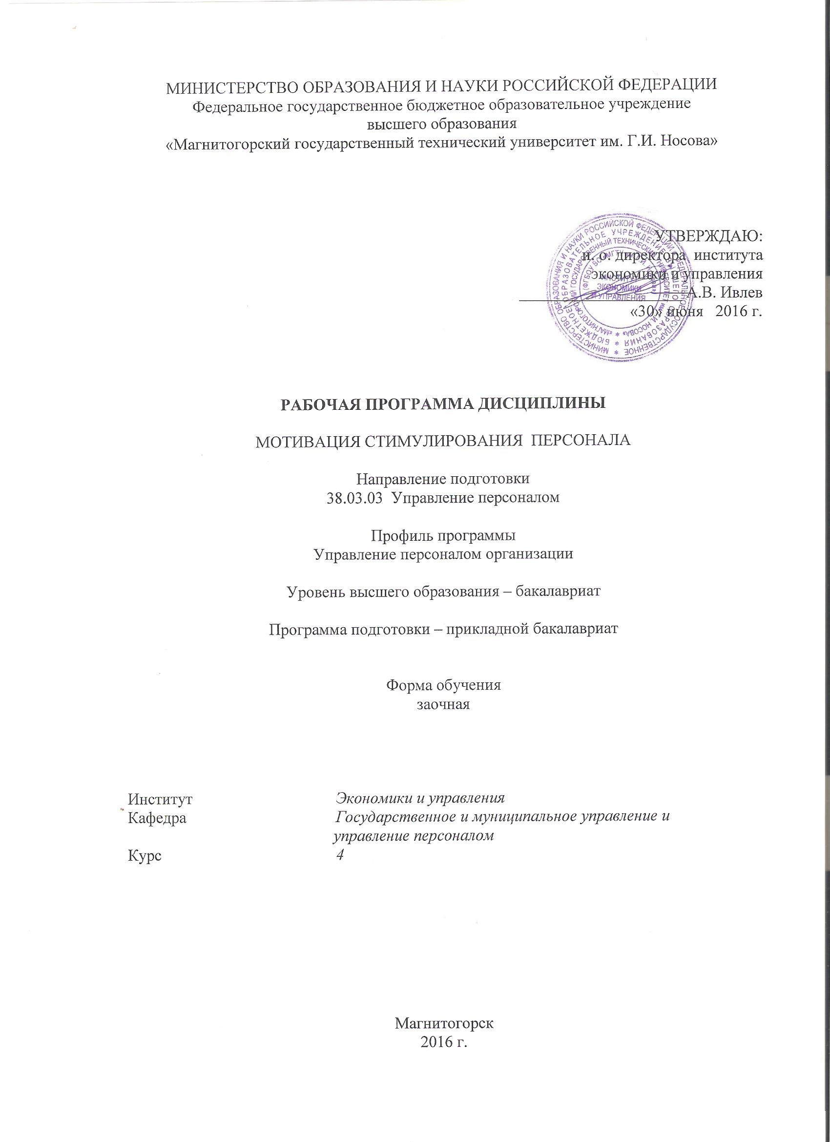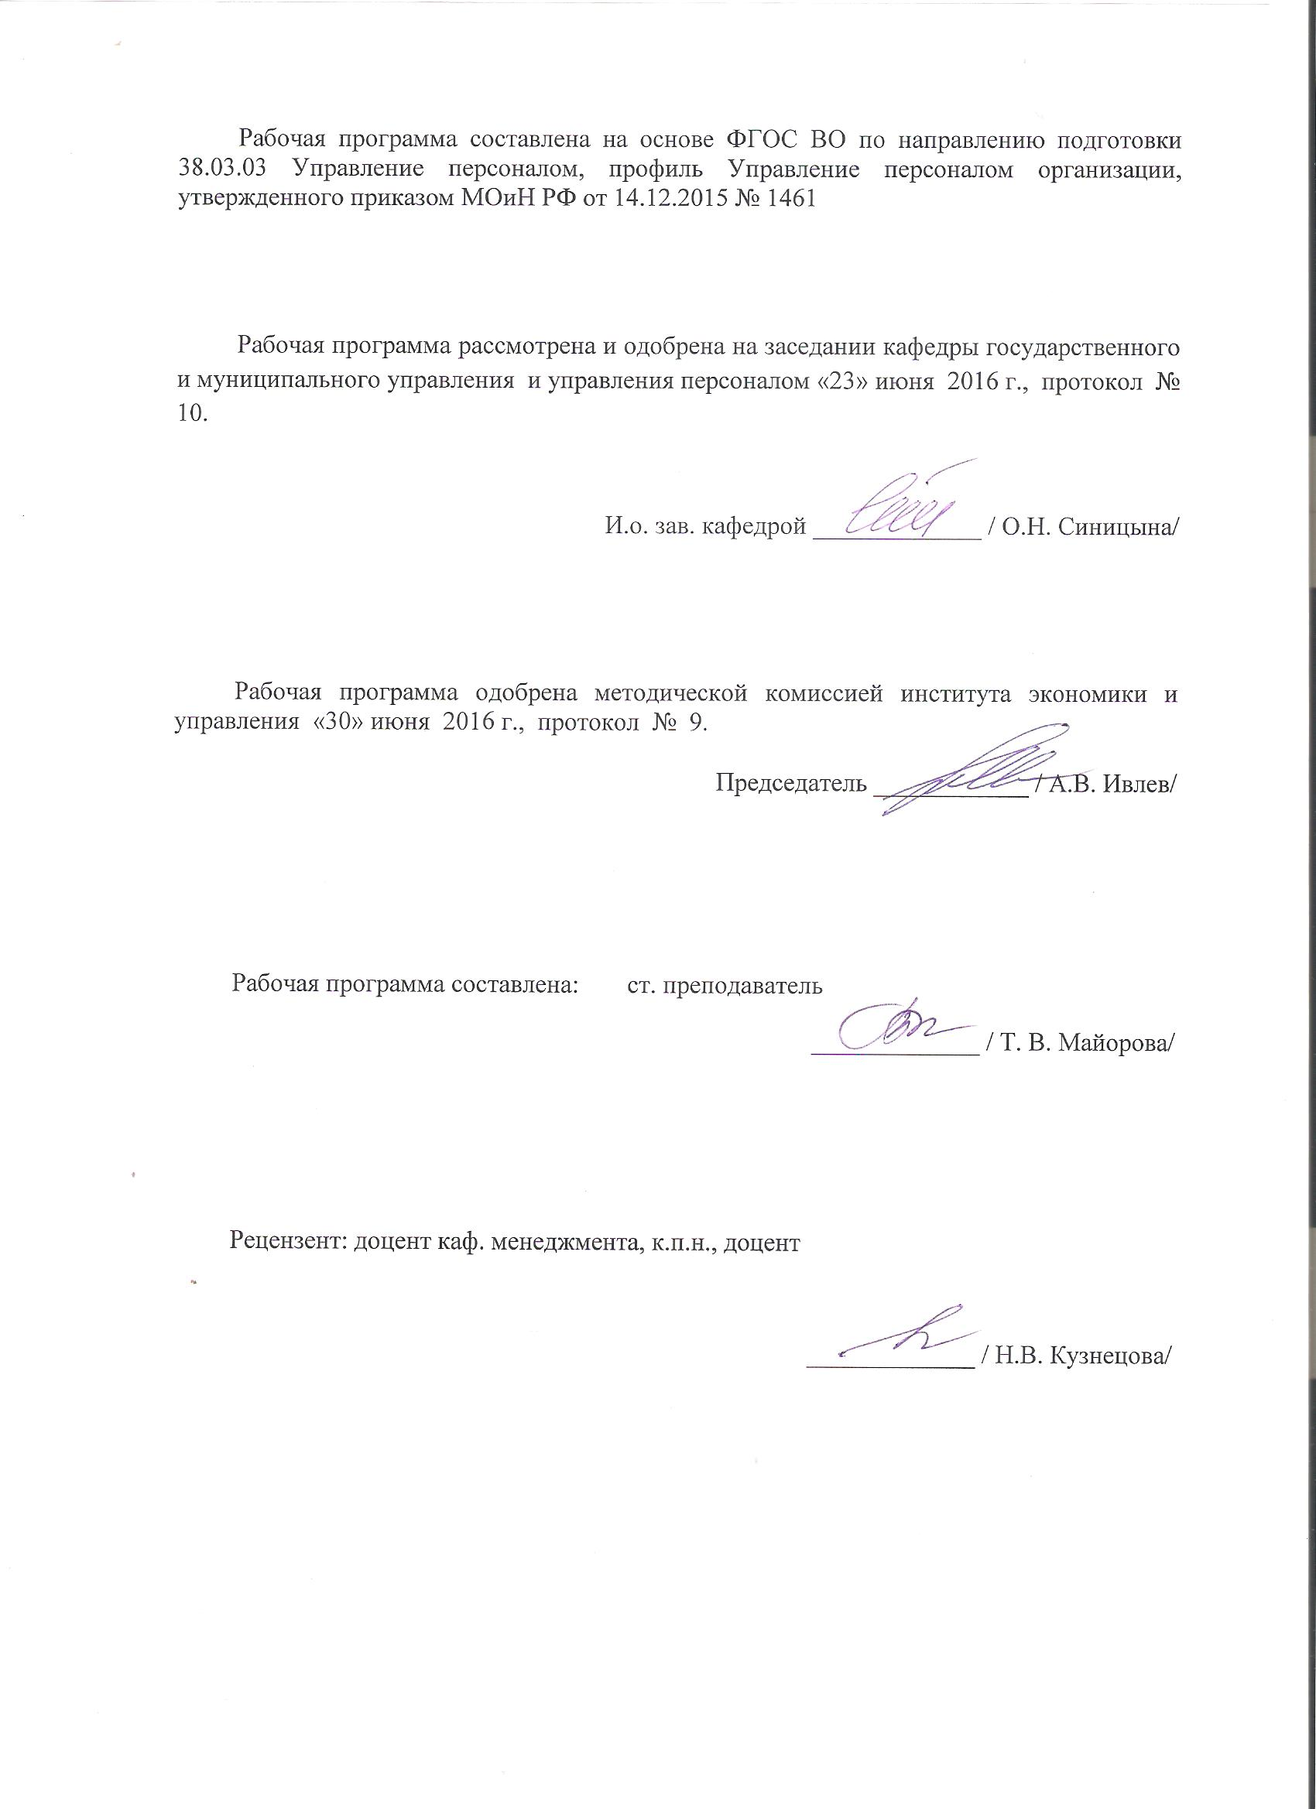
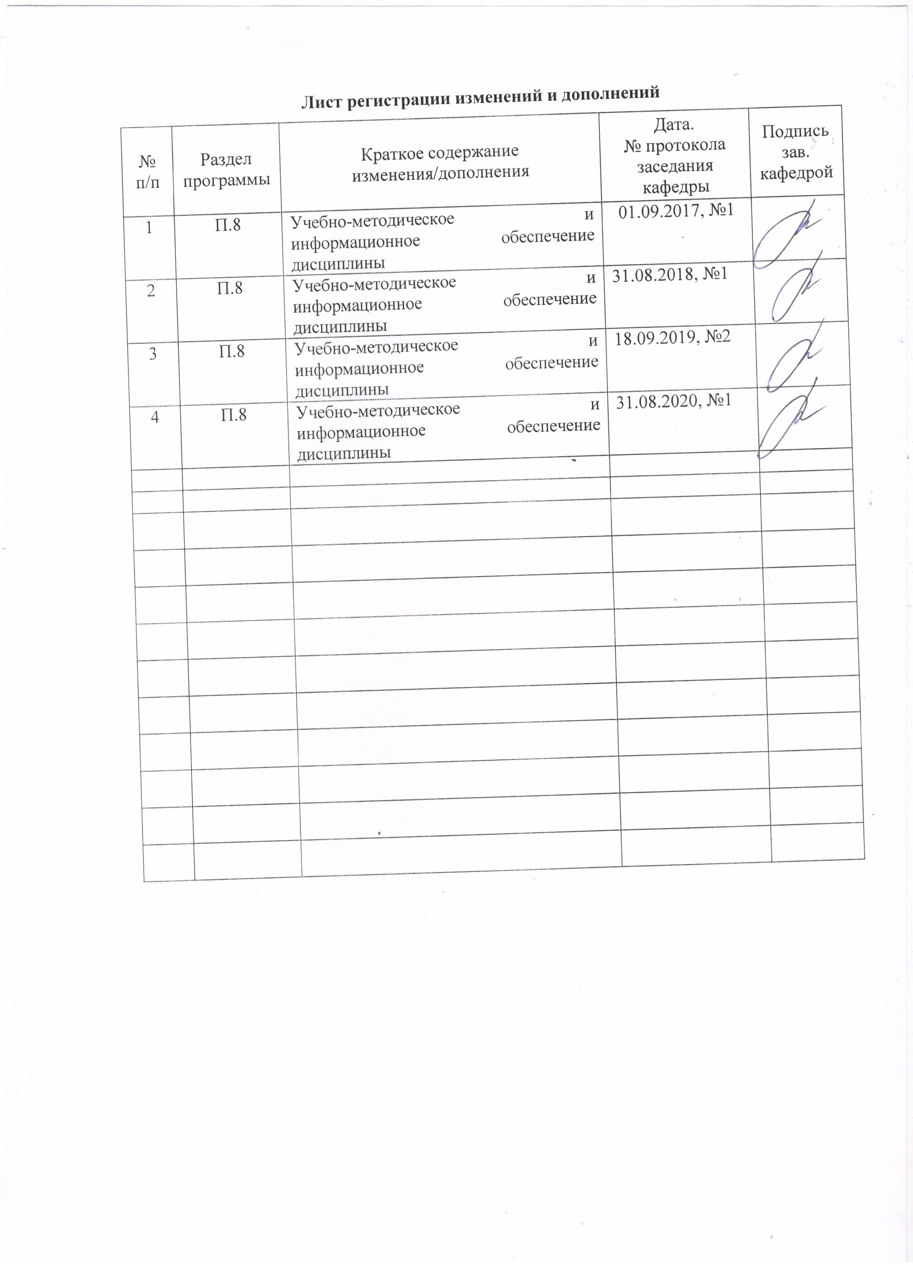

1 Цели освоения дисциплины (модуля)
Целями освоения дисциплины (модуля) «Мотивация стимулирование персонала» являются получение студентами комплекса теоретических знаний и практических навыков о содержании организационно-экономической и социально-психологической природе мотивов и стимулов, мотивации и стимулирования в контексте управления развитием персонала в процессе трудовой деятельности.

2 Место дисциплины (модуля) в структуре образовательной программы
подготовки бакалавра
Дисциплина «Мотивация стимулирование персонала» входит в базовую часть блока 1 образовательной программы.
Для изучения дисциплины необходимы знания (умения, владения), сформированные в результате изучения дисциплины Основы управления персоналом, Социально-трудовые отношения, Управление кадровым потенциалом организации.
Знания (умения, владения), полученные при изучении данной дисциплины будут необходимы при изучении следующих дисциплин: Управление социальным развитием организации, Основы профессионального развития персонала.

3 Компетенции обучающегося, формируемые в результате освоения
дисциплины (модуля) и планируемые результаты обучения
В результате освоения дисциплины (модуля) «Мотивация стимулирование персонала» обучающийся должен обладать следующими компетенциями:

Структурный  элемент  компетенции | Планируемые результаты обучения
ОПК-1 знанием основ современной философии и концепций управления персоналом, сущности и задач, закономерностей, принципов и методов управления персоналом, умение применять теоретические положения в практике управления персоналом организации
Знать | основы современной философии, сущность и задачи и концепции управления персоналом
Уметь | выявлять закономерности, используя принципы и методы управления персоналом
Владеть | навыками применения теоретических положений в практике управления персоналом организации
ПК-8 знанием принципов и основ формирования системы мотивации и стимулирования персонала (в том числе оплаты труда), порядка применения дисциплинарных взысканий, владение навыками оформления результатов контроля за трудовой и исполнительской дисциплиной (документов о поощрениях и взысканиях) и умением применять их на практике
Знать | основы системы мотивации и стимулирования персонала, в том числе оплаты труда
Уметь | применять знания в области мотивации и стимулирования персонала, в том числе порядок применения дисциплинарных взысканий
Владеть | навыками оформления результатов контроля за трудовой и исполнительской дисциплиной
ПК-24 способностью применять на практике методы оценки эффективности системы материального и нематериального стимулирования в организации
Знать | системы материального и нематериального стимулирования в организации
Уметь | применять на практике методы оценки эффективности системы материального и нематериального стимулирования в организации
Владеть | навыками оценки эффективности системы материального и нематериального стимулирования в организации

4 Структура и содержание дисциплины (модуля)
Общая трудоемкость дисциплины составляет 5 зачетных единиц 180 акад. часов, в том числе:
– контактная работа – 8,6 акад. часов:
– аудиторная – 6 акад. часов;
– внеаудиторная – 0,4 акад. часов
– самостоятельная работа – 162,7 акад. часов;
– контроль – 8,7 акад. часов

Раздел/ тема  дисциплины | Курс | Аудиторная  контактная работа  (в акад. часах) |  |  | Самостоятельная работа (в акад. часах) | Вид самостоятельной  работы | Форма текущего контроля успеваемости и  промежуточной аттестации | Код и структурный  элемент  компетенции
Раздел/ тема  дисциплины | Курс | лекции | лаборат.  занятия | практич. занятия
1. Теоретические основы мотивации и стимулирования трудовой деятельности | 4 | 0,5 | - | 1 | 50 | практическое задание | тест | ОПК-1-зув  ПК-8-зув  ПК-24-зув
2.Формирование системы мотивации и стимулирования трудовой деятельности | 4 | 1 | - | 2/И | 62,7 | практическое задание | тест | ОПК-1-зув  ПК-8-зув  ПК-24-зув
3.Управление мотивацией и стимулированием трудовой деятельности | 4 | 0,5 | - | 1 | 50 | практическое задание | тест | ОПК-1-зув  ПК-8-зув  ПК-24-зув
Итого по дисциплине |  | 2/2И | - | 4/4И | 162,7 |  | Промежуточная аттеста-ция (экзамен)

5 Образовательные и информационные технологии
В процессе преподавания дисциплины применяются традиционная и модульно-компетентностная технологии.
Лекции проходят как в традиционной форме, так и форме проблемных лекций и лекций визуализаций. Студентам предлагаются опорные конспекты, а затем происходит развертывание или краткое комментирование просматриваемых визуальных материалов. При проведении проблемных лекций новое знание студентам вводится через проблемность вопроса, задачи или ситуации.
Лекционный материал закрепляется в форме практических занятий. При проведении практических занятий используется методы интерактивного обучения, такие как работа в команде, направленная на решение общей задачи; деловых игр, позволяющих студентам имитировать реальную профессиональную деятельность; case-study - анализ реальных проблемных ситуаций, имевших место в соответствующей области профессиональной деятельности, и поиск вариантов лучших решений.
Самостоятельная работа стимулирует студентов к самостоятельной проработке тем в процессе написания рефератов, выполнения индивидуальных заданий, в процессе подготовки к практическим занятиям и итоговой аттестации.

6 Учебно-методическое обеспечение самостоятельной работы обучающихся
По дисциплине «Мотивация стимулирование персонала» предусмотрена самостоятельная работа обучающихся.
Самостоятельная работа студентов предполагает внеаудиторное тестирование, выполнение практических заданий и контрольной работы.

Примерное содержание тестовых и практических заданий

Практическое задание 1. Выявление взаимосвязи мотива и стимула в управлении персоналом

Мотивы | Стимулы
Мотивы по удовлетворению потребностей в жизненно насущных материальных и духовных благах – производительность, качество работы: | Общие:  Конкретные:
Мотивы жизненного самоопределения (личностные) – призвание, переключение: | Общие:  Конкретные:
Мотивы социального взаимодействия  – общение, подражание: | Общие:  Конкретные:
Мотивы статусного самоутверждения  – достижение цели, престиж: | Общие:  Конкретные:
Мотивы оптимизации жизненного цикла  – социальная мобильность, профессиональная мобильность: | Общие:  Конкретные:

Внеаудиторное тестирование
Примерное тестовое задание:
Какая теория основана на убеждении в том, что всякое трудовое поведение мотивировано неудовлетворенной потребностью?
Выберите один ответ:
Содержательная теория
Двухфакторная теория
Теория ERG
Инструментальная теория
Укажите гигиенические факторы в рамках двухфакторной модели Ф. Герцберга:
Выберите один или несколько ответов:
ответственность
условия труда
признание заслуг
возможности для карьерного роста
отношения внутри коллектива
достижения
уровень заработной платы
Содержательные теории мотивации в первую очередь стараются определить потребности:
Выберите один ответ:
населения
побуждающие людей к действию
организации
Какая из потребностей не входит в Теорию приобретенных потребностей Дэвида МакКлелланда?
Выберите один ответ:
Потребность в безопасности
Потребность в соучастии
Потребность в достижении
Потребность во власти

Практическое задание 2.
Выполнить описание и анализ рабочих мест (должностей) для выявления функций отдельных подразделений и должностей (рабочих мест). Информационные блоки, на основе которых разрабатываются вопросы, включаемые в соответствующие вопросники для проведения анализа работы:
- место работы - подразделение;
- название должности;
- должность руководителя, работника;
- должности персонала, находящегося в непосредственном подчинении у работника;
- главная цель работы;
- перечень основных задач и обязанностей работника;
- основные показатели работы - торговый оборот, размер контролируемых финансовых ресурсов, количество персонала, производительность и т.п.;
- сведения об использовании специального оборудования или станков;
- информация о необходимости работы с людьми - в или за пределами организации;
- особые обстоятельства, такие как неудобные часы работы, командировки, неблагоприятные и опасные условия труда;
- требуемое образование и профессиональная квалификация - минимальный и желательный уровень;
- необходимость обучения;
- требуемый опыт - минимальный и желательный;
- особые навыки или способности
Внеаудиторное тестирование
Примерное тестовое задание:
В работах какого выдающегося ученого и практика начала XX в. получила свое методическое развитие инструментальная теория?
Выберите один ответ:
Генри Лоуренса Гантта
Кена Бланшарда
Абрахама Маслоу
Фредерика Уинслоу Тейлора
Укажите потребности, которые, по мнению А. Маслоу, относятся к социальным потребностям:
Выберите один или несколько ответов:
потребности в уважении со стороны окружающих
потребность в привязанности
потребность в причастности к социальному целому
потребности в самоуважении
В рамках какой теории мотивации были описаны гигиенические факторы, влияющие на удовлетворенность сотрудника средой деятельности?
Выберите один ответ:
Двухфакторная модель мотивации Ф. Герцберга
Теория трех факторов (ERG) К. Альдерфера
Пирамида потребностей А. Маслоу
Теория приобретенных потребностей Д. Мак-Клелланда
Какой из факторов не входит в мотивационные факторы “Двухфакторной модели мотивации» Фредерика Герцберга?
Выберите один ответ:
Высокая степень ответственности
Степень контроля за работой
Творческий и деловой рост
Продвижение по службе

Практическое задание 3.
На основе анализа функций рабочих мест и должностей выполнить классификацию рабочих мест (должностей) по степени ценности каждого из них для предприятия.
- Простое ранжирование по обобщенному критерию внутрифирменной ценности должности:
- Провести иерархическое ранжирование должностей (от генерального директора до курьера);
- Сгруппировать должности по категориям (топ-менеджеры, специалисты, менеджеры, обслуживающий персонал, младший персонал и т.д.);
- Осуществить присвоение разрядов по оплате для каждой должности с учетом "вилки" на каждую должность;
- Балльная оценка должностей на основе выделенных факторов:
- Выделить ключевые факторы оценки должностей (сложность работы, требуемая квалификация, ответственность, напряженность, загруженность и т.д.);
- Определить веса факторов оценки;
- Разработать матрицу баллов для каждого фактора;
- Провести процедуру выставления баллов для каждой должности по каждому фактору оценки;
- Провести ранжирование должностей в зависимости от полученной суммы баллов;
- Определить "вилки" для каждой должности;

Классификация рабочих мест (должностей) завершается присвоением тарифных разрядов для каждой должности. Для обеспечения возможности карьерного роста сотрудника внутри одной должности была предусмотрена вилка разрядов по каждой должности (обычно делают 3-4 ступени).

Внеаудиторное тестирование
Примерное тестовое задание:
Согласно теории Маслоу … является высшей в иерархии:
Выберите один ответ:
потребность в самореализации
потребность в любви и принадлежности
потребности в безопасности
Какая из перечисленных потребностей не актуальна для лиц среднего класса?
Выберите один ответ:
Безопасность
Самоуважение
Социальная
Самореализация
В пирамиде потребностей А. Маслоу 4 ступень – это:
Выберите один ответ:
потребность в самоактуализации
потребности в безопасности
потребность в признании
Двухфакторную теорию мотивации разработал
Выберите один ответ:
Ф. Герцберг
А. Маслоу
В. Врум
К какому виду потребностей в теории А. Маслоу принадлежат потребности в самоуважении, личных достижениях, компетентности, уважении со стороны окружающих?
Выберите один ответ:
Потребности в безопасности и уверенности в будущем
Потребности самовыражения
Физиологические потребности
Социальные потребности
Потребности в уважении

Примерная структура и содержание контрольной работы
Разработка системы мотивации и стимулирования персонала организации.
- Диагностика трудовой мотивации, ценностных ориентаций и удовлетворенности трудом персонала организации
- Разработка базовой заработной платы (постоянной части денежного вознаграждения) на основе определения внутрифирменной ценности должностей и рабочих мест;
- Разработка переменной части денежного вознаграждения в целях усиления стимулирующего влияния зарплаты на производительность труда;
- Разработка системы социальных льгот, эффективной социальной политики компании

7 Оценочные средства для проведения промежуточной аттестации
а) Планируемые результаты обучения и оценочные средства для проведения промежуточной аттестации:
Структурный элемент  компетенции | Планируемые результаты обучения | Оценочные средства
ОПК-1 знанием основ современной философии и концепций управления персоналом, сущности и задач, закономерностей, принципов и методов управления персоналом, умение применять теоретические положения в практике управления персоналом организации
Знать | основы современной философии, сущность и задачи и концепции управления персоналом | Необходимость процесса мотивации в руководстве современным предприятием.  Общая характеристика мотивации. Основные понятия и определения.  Структура, функции, механизм мотивации труда.  Мотивационный процесс. Структура, содержание.  Общая характеристика существующих теорий мотивации
Уметь | выявлять закономерности, используя принципы и методы управления персоналом | Примерное тестовое задание:  Какая теория основана на убеждении в том, что всякое трудовое поведение мотивировано неудовлетворенной потребностью?  Выберите один ответ:  Содержательная теория  Двухфакторная теория  Теория ERG  Инструментальная теория  Укажите гигиенические факторы в рамках двухфакторной модели Ф. Герцберга:  Выберите один или несколько ответов:  ответственность  условия труда  признание заслуг  возможности для карьерного роста  отношения внутри коллектива  достижения  уровень заработной платы  Содержательные теории мотивации в первую очередь стараются определить потребности:  Выберите один ответ:  населения  побуждающие людей к действию  организации  Какая из потребностей не входит в Теорию приобретенных потребностей Дэвида МакКлелланда?  Выберите один ответ:  Потребность в безопасности  Потребность в соучастии  Потребность в достижении  Потребность во власти
Владеть | навыками применения теоретических положений в практике управления персоналом организации | Практическое задание 1 Выявление взаимосвязи мотива и стимула в управлении персоналом  1 раздел контрольной работы: Диагностика трудовой мотивации, ценностных ориентаций и удовлетворенности трудом персонала организации
ПК-8 знанием принципов и основ формирования системы мотивации и стимулирования персонала (в том числе оплаты труда), порядка применения дисциплинарных взысканий, владение навыками оформления результатов контроля за трудовой и исполнительской дисциплиной (документов о поощрениях и взысканиях) и умением применять их на практике
Знать | основы системы мотивации и стимулирования персонала, в том числе оплаты труда | Иерархия потребностей Маслоу.  Двухфакторная теория Герцберга.  Теория приобретенных потребностей Д. МакКлелланда.  Теория СВР К. Альдерфера.  Теория справедливости Адамса.  Теория ожидания Врума.  Модель мотивации Портера-Лоулера.  Модель социальных систем Хоманса.  Теория постановки целей Лока и Латэма.  Теория Х и У Д. МакГрегора.
Уметь | применять знания в области мотивации и стимулирования персонала, в том числе порядок применения дисциплинарных взысканий | Примерное тестовое задание:  В работах какого выдающегося ученого и практика начала XX в. получила свое методическое развитие инструментальная теория?  Выберите один ответ:  Генри Лоуренса Гантта  Кена Бланшарда  Абрахама Маслоу  Фредерика Уинслоу Тейлора  Укажите потребности, которые, по мнению А. Маслоу, относятся к социальным потребностям:  Выберите один или несколько ответов:  потребности в уважении со стороны окружающих  потребность в привязанности  потребность в причастности к социальному целому  потребности в самоуважении  В рамках какой теории мотивации были описаны гигиенические факторы, влияющие на удовлетворенность сотрудника средой деятельности?  Выберите один ответ:  Двухфакторная модель мотивации Ф. Герцберга  Теория трех факторов (ERG) К. Альдерфера  Пирамида потребностей А. Маслоу  Теория приобретенных потребностей Д. Мак-Клелланда  Какой из факторов не входит в мотивационные факторы “Двухфакторной модели мотивации» Фредерика Герцберга?  Выберите один ответ:  Высокая степень ответственности  Степень контроля за работой  Творческий и деловой рост  Продвижение по службе.
Владеть | навыками оформления результатов контроля за трудовой и исполнительской дисциплиной | Практическое задание 2 Выполнить описание и анализ рабочих мест (должностей) для выявления функций отдельных подразделений и должностей (рабочих мест).  2,3 раздел контрольной работы: Разработка базовой заработной платы (постоянной части денежного вознаграждения) на основе определения внутрифирменной ценности должностей и рабочих мест; Разработка переменной части денежного вознаграждения в целях усиления стимулирующего влияния зарплаты на производительность труда
ПК-24 способностью применять на практике методы оценки эффективности системы материального и нематериального стимулирования в организации
Знать | системы материального и нематериального стимулирования в организации | Сущность и виды стимулирования.  Функции и принципы стимулирования.  Формы и методы стимулирования.  Анализ структуры материального вознаграждения.  Состав и краткая характеристика дополнительных стимулов.  Оплата труда. Сущность и определяющая роль в системе вознаграждения.  Формы и методы оплаты труда.  Системы оплаты труда: условия. Преимущества и недостатки.  Структура и содержание компенсационного пакета.  Основы регулирования оплаты труда в бюджетной и коммерческой сфере.
Уметь | применять на практике методы оценки эффективности системы материального и нематериального стимулирования в организации | Примерное тестовое задание:  Согласно теории Маслоу … является высшей в иерархии:  Выберите один ответ:  потребность в самореализации  потребность в любви и принадлежности  потребности в безопасности  Какая из перечисленных потребностей не актуальна для лиц среднего класса?  Выберите один ответ:  Безопасность  Самоуважение  Социальная  Самореализация  В пирамиде потребностей А. Маслоу 4 ступень – это:  Выберите один ответ:  потребность в самоактуализации  потребности в безопасности  потребность в признании  Двухфакторную теорию мотивации разработал  Выберите один ответ:  Ф. Герцберг  А. Маслоу  В. Врум  К какому виду потребностей в теории А. Маслоу принадлежат потребности в самоуважении, личных достижениях, компетентности, уважении со стороны окружающих?  Выберите один ответ:  Потребности в безопасности и уверенности в будущем  Потребности самовыражения  Физиологические потребности  Социальные потребности  Потребности в уважении
Владеть | навыками оценки эффективности системы материального и нематериального стимулирования в организации | Практическое задание 3 На основе анализа функций рабочих мест и должностей выполнить классификацию рабочих мест (должностей) по степени ценности каждого из них для предприятия.  раздел контрольной работы: Разработка системы социальных льгот, эффективной социальной политики компании

б) Порядок проведения промежуточной аттестации, показатели и критерии оценивания:
Промежуточная аттестация по дисциплине «Мотивация стимулирование персонала» включает теоретические вопросы, позволяющие оценить уровень усвоения обучающимися знаний, и практические задания, выявляющие степень сформированности умений и владений, проводится в форме экзамена и предполагает выполнение контрольной работы,
Экзамен по данной дисциплине проводится в устной форме по экзаменационным би-летам, каждый из которых включает 2 теоретических вопроса и одно практическое за-дание.
Показатели и критерии оценивания экзамена:
– на оценку «отлично» (5 баллов) – обучающийся демонстрирует высокий уровень сформированности компетенций, всестороннее, систематическое и глубокое знание учебного материала, свободно выполняет практические задания, свободно оперирует знаниями, умениями, применяет их в ситуациях повышенной сложности.
– на оценку «хорошо» (4 балла) – обучающийся демонстрирует средний уровень сформированности компетенций: основные знания, умения освоены, но допускаются не-значительные ошибки, неточности, затруднения при аналитических операциях, переносе знаний и умений на новые, нестандартные ситуации.
– на оценку «удовлетворительно» (3 балла) – обучающийся демонстрирует порого-вый уровень сформированности компетенций: в ходе контрольных мероприятий допус-каются ошибки, проявляется отсутствие отдельных знаний, умений, навыков, обучаю-щийся испытывает значительные затруднения при оперировании знаниями и умениями при их переносе на новые ситуации.
– на оценку «неудовлетворительно» – обучающийся не может показать знания на уровне воспроизведения и объяснения информации, не может показать интеллектуальные навыки решения простых задач.

Примерный перечень вопросов для подготовки к экзамену
1. Необходимость процесса мотивации в руководстве современным предприятием.
2. Общая характеристика мотивации. Основные понятия и определения.
3. Структура, функции, механизм мотивации труда.
4. Мотивационный процесс. Структура, содержание.
5. Общая характеристика существующих теорий мотивации.
6. Иерархия потребностей Маслоу.
7. Двухфакторная теория Герцберга.
8. Теория приобретенных потребностей Д. МакКлелланда.
9. Теория СВР К. Альдерфера.
10. Теория справедливости Адамса.
11. Теория ожидания Врума.
12. Модель мотивации Портера-Лоулера.
13. Модель социальных систем Хоманса.
14. Теория постановки целей Лока и Латэма.
15. Теория Х и У Д. МакГрегора.
16. Сущность и виды стимулирования.
17. Функции и принципы стимулирования.
18. Формы и методы стимулирования.
19. Анализ структуры материального вознаграждения.
20. Состав и краткая характеристика дополнительных стимулов.
21. Оплата труда. Сущность и определяющая роль в системе вознаграждения.
22. Формы и методы оплаты труда.
23. Системы оплаты труда: условия. Преимущества и недостатки.
24. Структура и содержание компенсационного пакета.
25. Основы регулирования оплаты труда в бюджетной и коммерческой сфере.
26. Японский подход к оплате труда.
27. Американская модель оплаты труда.
28. Европейская модель оплаты труда.
29. Особенности оплаты труда в России.
30. Партисипативное управление. Сущность и основные формы.

8 Учебно-методическое и информационное обеспечение дисциплины (модуля)
а) Основная литература:
- Егоршин А.П. Мотивация и стимулирование трудовой деятельности [Электронный ресурс]: Учебное пособие /. – 3-e изд., перераб. и доп. – М.: НИЦ Инфра-М, 2013. – 378 с. – Режим доступа: http://znanium.com/catalog.php?bookinfo=373061
- Мотивация и стимулирование трудовой деятельности [Электронный ресурс]: Учебник / Под ред. А.Я. Кибанова. – М.: НИЦ ИНФРА-М, 2015. – 524 с. – Режим доступа: http://znanium.com/bookread2.php?book=157644
б) Дополнительная литература:
- Световец М. С. Мотивация трудовой деятельности [Электронный ресурс]: учебное пособие / М. С. Световец; - Магнитогорск: МГТУ, 2016. - 1 электрон. опт. диск (CD-ROM). - Режим доступа: https://magtu.informsystema.ru/uploader/fileUpload?name=2473.pdf&show

в) Методические указания:
Методические указания представлены в приложении 1.

г) Программное обеспечение и Интернет-ресурсы:
Программное обеспечение

Наименование ПО | № договора | Срок действия лицензии
MS Windows 7 | Д-1227 от 08.10.2018 | 11.10.2021
MS Office 2007 | № 135 от 17.09.2007 | бессрочно
KasperskyEndpoindSecurityдля бизнеса-Стандартный | Д-300-18 от 21.03.2018 | 28.01.2020
7 Zip | свободно распространяемое | бессрочно

Интернет ресурсы
1. Международная справочная система «Полпред» polpred.comотрасль «Образование, наука». –URL: http://edication.polpred.com/.
2.Национальная информационно-аналитическая система – Российский индекс научного цитирования (РИНЦ). - URL:https://elibrary.ru/projest_risc.asp.
3. ПоисковаясистемаАкадемияGoogle (GoogleScholar). - URL: https://scholar.google.ru/.
4. Информационная система – Единое окно доступа к информационным ресурсам. - URL: http://window.edu.ru/.

9 Материально-техническое обеспечение дисциплины (модуля)
Материально-техническое обеспечение дисциплины включает:
Тип и название аудитории | Оснащение аудитории
Учебные аудитории для проведения занятий лекционного типа | Мультимедийные средства хранения, передачи и представления информации.
Учебные аудитории для проведения практических занятий, групповых и индивидуальных консультаций, текущего контроля и промежуточной аттестации | Мультимедийные средства хранения, передачи и представления информации.  Комплекс тестовых заданий для проведения промежуточных и рубежных контролей.
Помещения для самостоятельной работы: обучающихся | Персональные компьютеры с пакетом MSOffice, выходом в Интернет и с доступом в электронную информационно-образовательную среду университета
Помещения для хранения и профилактического обслуживания учебного оборудования | Шкафы для хранения учебно-методической документации, учебного оборудования и учебно-наглядных пособий.

Приложение 1
Методические указания по выполнению практических заданий
Во введении показать актуальность мотивации и стимулирования трудовой деятельности. Раскрыть значимость мотивации и стимулирования для организаций и изменения подходов в последние десятилетия.
- Диагностика трудовой мотивации, ценностных ориентаций и удовлетворенности трудом персонала организации
В этом разделе раскрыть содержание и сущность мотивации и стимулирования трудовой деятельности.
Факторы исследования мотивационной структуры:
Факторы удовлетворенности трудом (качеством труда в компании):
- Отношение к содержанию выполняемой работы (интересная, нужная, престижная работа)
- Отношения в рабочем коллективе (отдел, подразделение), в котором работают сотрудники;
- Удовлетворенность условиями работы (рабочее место, оборудование, обстановка);
- Отношение к компании (фирма, предприятие);
- Удовлетворенность заработной платой, ее размером и системой вознаграждения;
- Отношение к управлению (управление рабочим процессом, постановка задач, контроль, делегирование полномочий, совещания, мотивирование сотрудников);
Ценностные факторы:
- Деньги (размер и способы получения денежного вознаграждения)
- Перспективы роста (карьерного, профессионального, личностного)
- Ценность общности - хорошие отношения в коллективе, возможность дружеского общения, принадлежность к известной, успешной, престижной компании)
- Ценность стабильности, защищенности и безопасности, чувство уверенности в будущем в отношении своей занятости и дохода
- Ценность свободы, независимости, самодостаточности (гибкое рабочее время)
- Ценность социально-бытовых условий (комфорт на работе)
2. Разработка базовой заработной платы (постоянной части денежного вознаграждения) на основе определения внутрифирменной ценности должностей и рабочих мест;
В этом разделе выполнить:
- Выделение категорий персонала по отношению к основному продукту.
- Описание и анализ рабочих мест (должностей).
- Классификация рабочих мест (должностей) по внутрифирменной ценности.
- Тарификация рабочих мест (должностей) и определение разрядов по оплате.
- Установление базовых окладов, установление надбавок и доплат - формирование системы постоянной (базовой) заработной платы с учетом результатов анализа рыночной стоимости.
3.Разработка системы мотивации и стимулирования персонала организации
При выполнении этого раздела выполнить:
- Диагностику трудовой мотивации, ценностных ориентаций и удовлетворенности трудом персонала организации
- Разработку базовой заработной платы (постоянной части денежного вознаграждения) на основе определения внутрифирменной ценности должностей и рабочих мест;
- Разработку переменной части денежного вознаграждения в целях усиления стимулирующего влияния зарплаты на производительность труда;
4. Разработка системы социальных льгот, эффективной социальной политики компании

